1- Dans cette tâche, vous devrez :

* Créez un fichier nommé hello-world.js
* Écrivez un programme pour imprimer « HELLO WORLD » sur la console

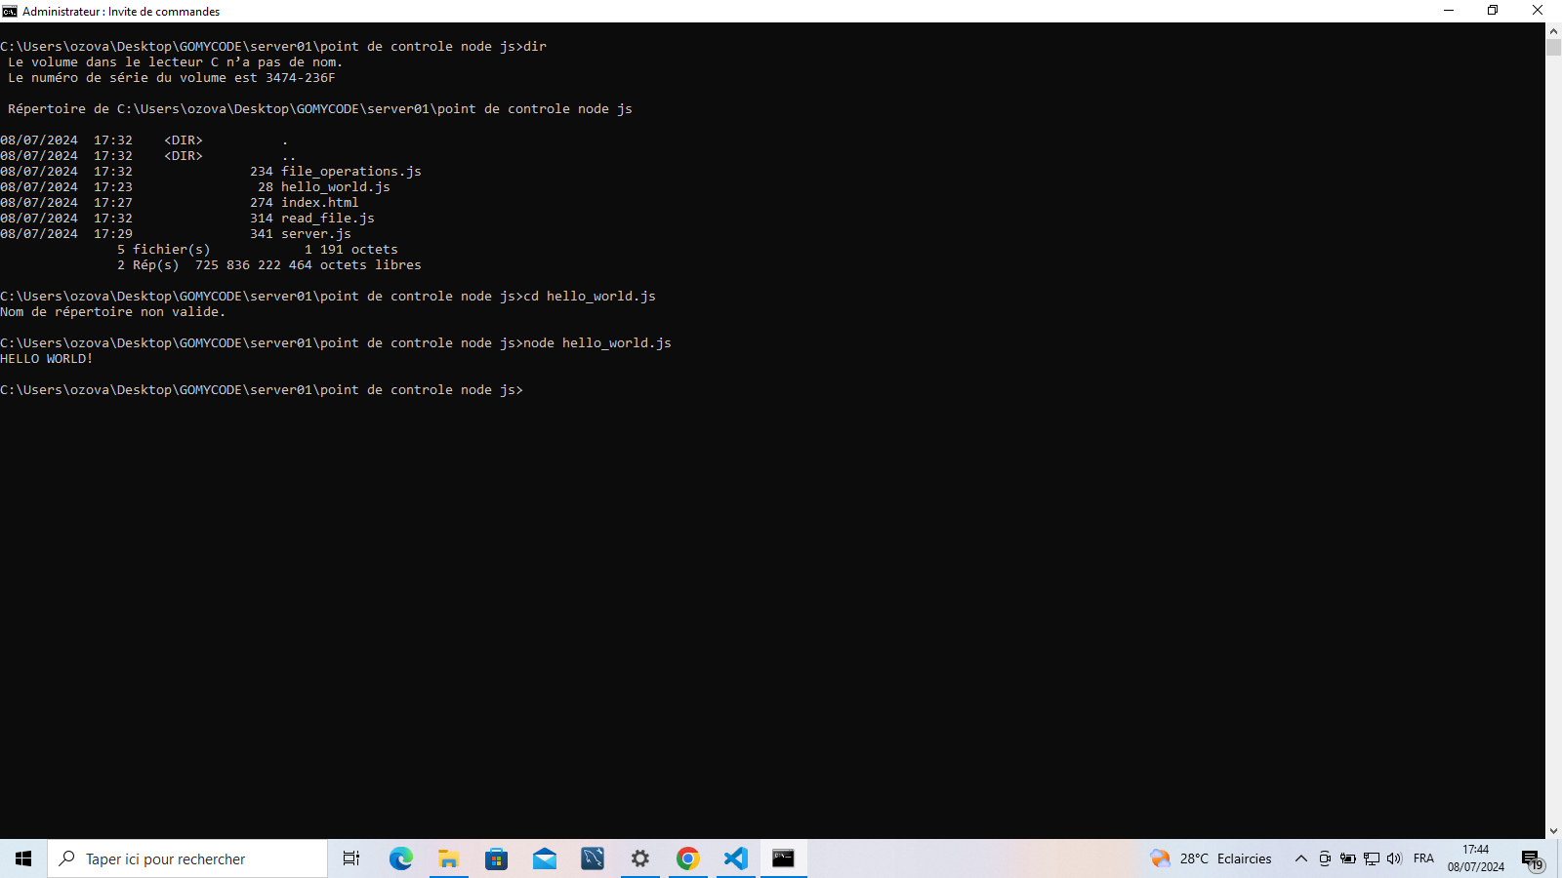

2- Dans cette tâche, vous devrez :

* créer un serveur

* Écrivez un programme qui s'exécute sur le port 3000 et répond par « <h1>Bonjour Node !!!!</h1>\n » lorsque quelqu'un atteint <http://localhost:3000>

// server.js

const http = require('http');

const server = http.createServer((req, res) => {

res.writeHead(200, { 'Content-Type': 'text/html' });

res.end('<h1>Bonjour Node !!!!</h1>\n');

});

server.listen(3000, () => {

console.log('Le serveur est en cours d\'écoute sur le port 3000');

});

console.log(server);

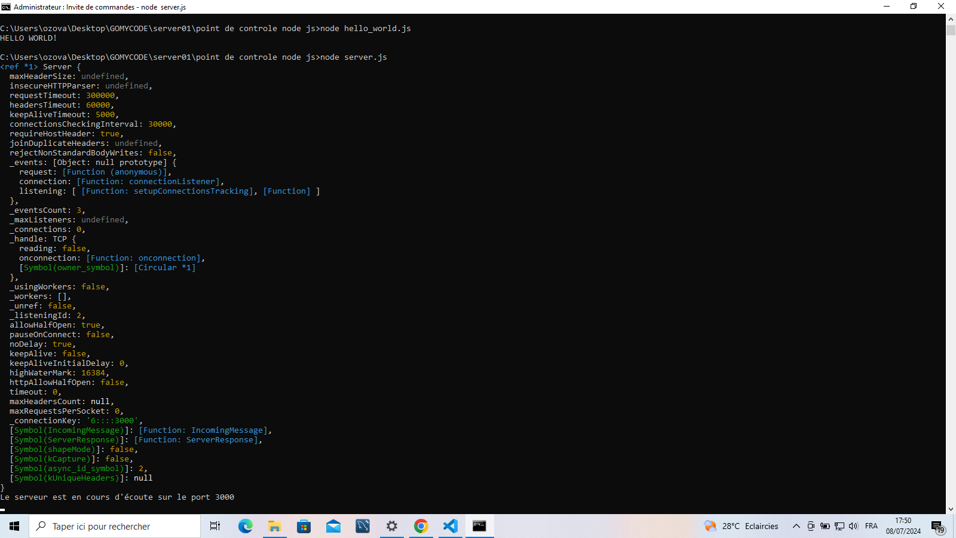

3- Dans cette tâche, vous devrez :

* Tout d'abord, demandez au système de fichiers de créer un fichier nommé « welcome.txt » contenant une ligne « Hello Node ».

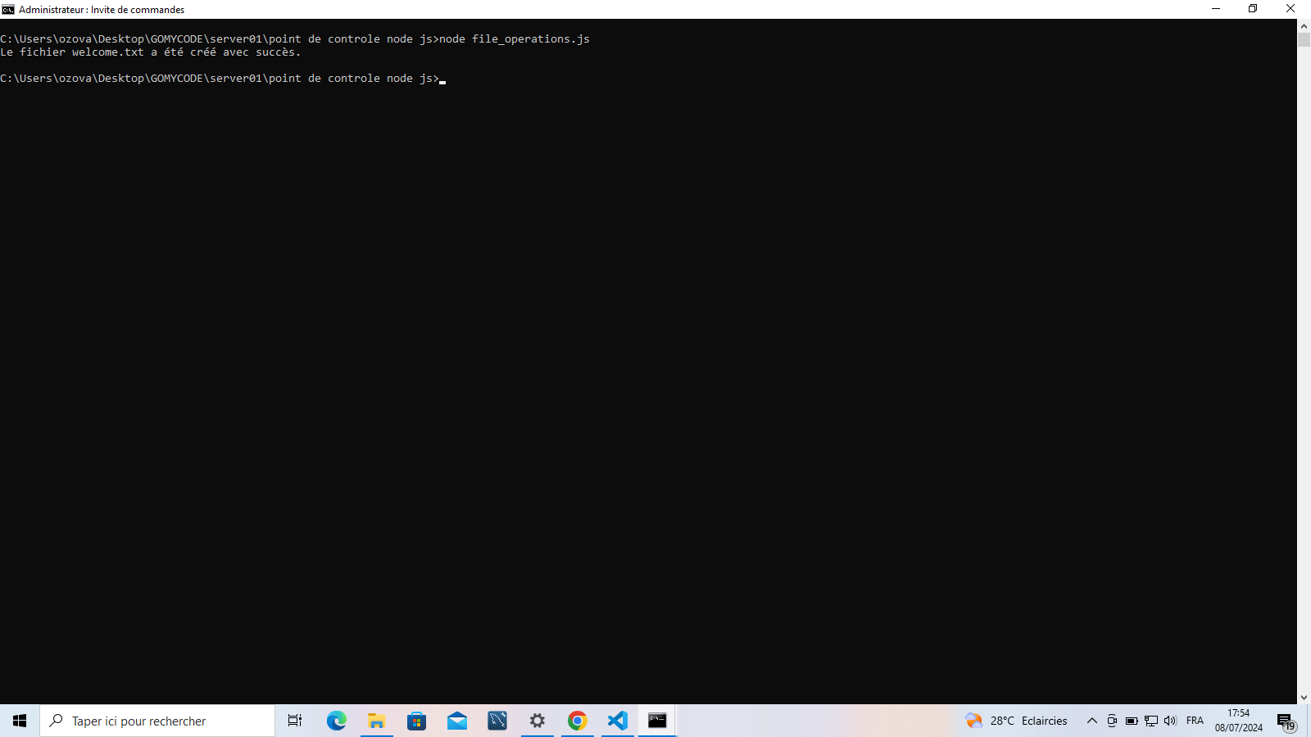

// file_operations.js

const fs = require('fs');

// Créer un fichier welcome.txt avec le contenu "Hello Node"

fs.writeFileSync('welcome.txt', 'Hello Node\n');

console.log('Le fichier welcome.txt a été créé avec succès.');

* Deuxièmement, créez un programme qui lit les données console.log de hello.txt

// read_file.js

const fs = require('fs');

// Lire le contenu de welcome.txt et l'afficher

fs.readFile('welcome.txt', 'utf8', (err, data) => {

if (err) {

console.error('Erreur de lecture du fichier:', err);

return;

}

console.log('Contenu du fichier welcome.txt:', data);

});

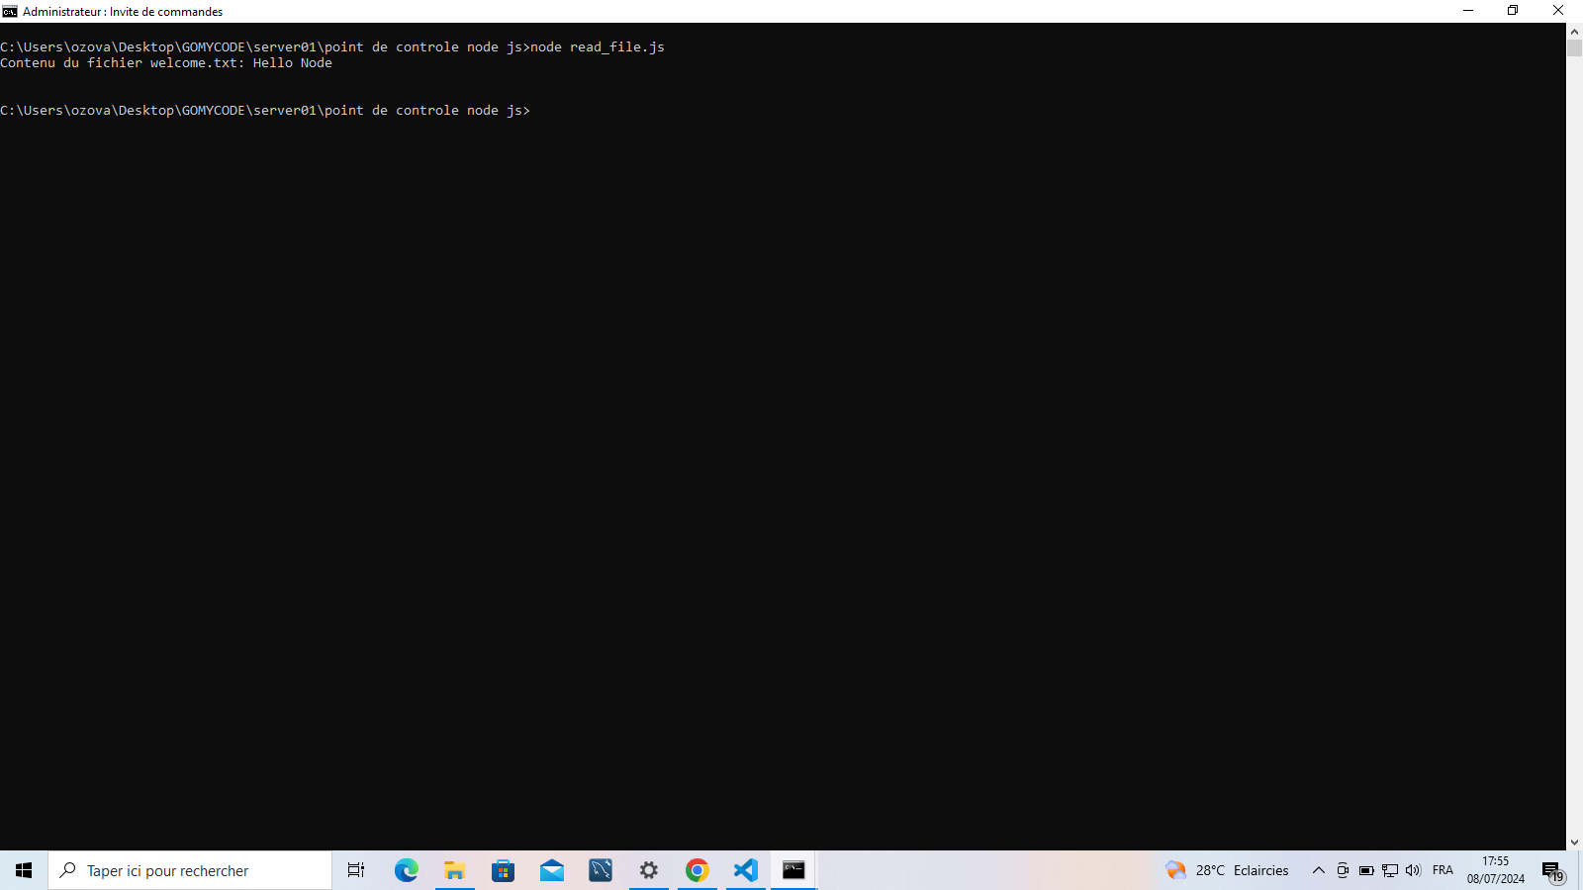

4- Dans cette tâche, vous devrez :

* Créez un fichier nommé « password-generator »

(utilisez npm install generate-password : (<https://www.npmjs.com/package/generate-password>)

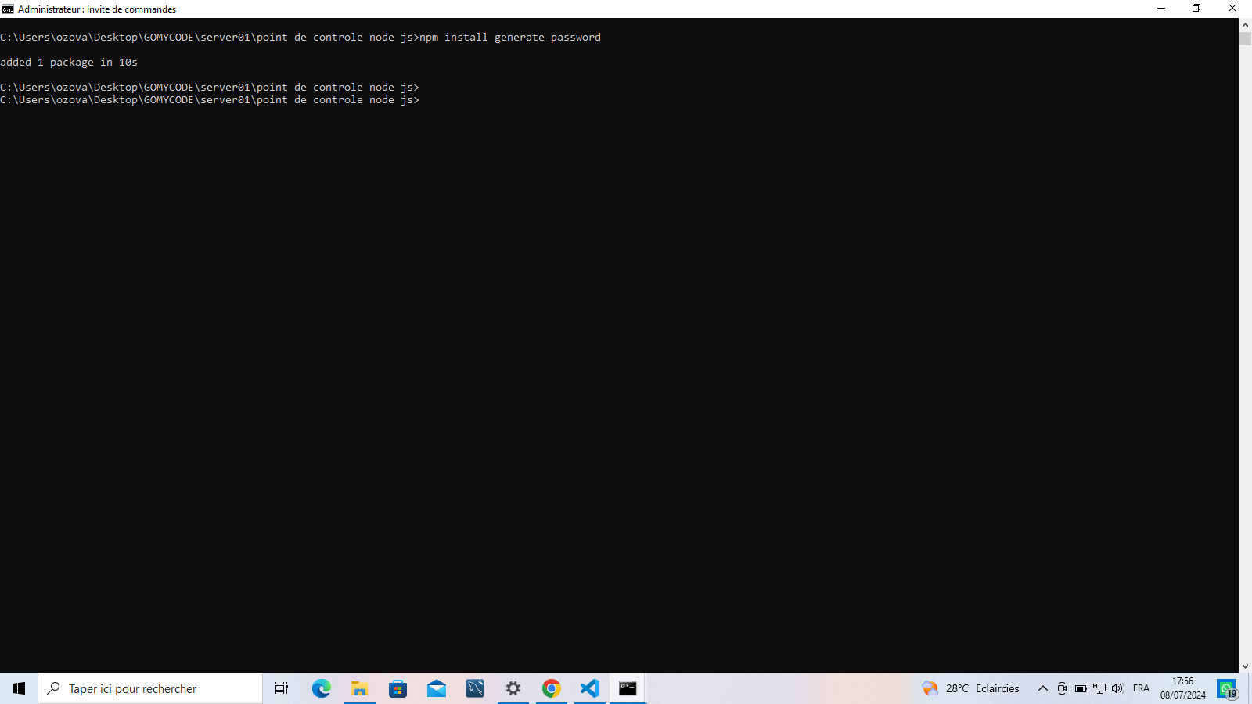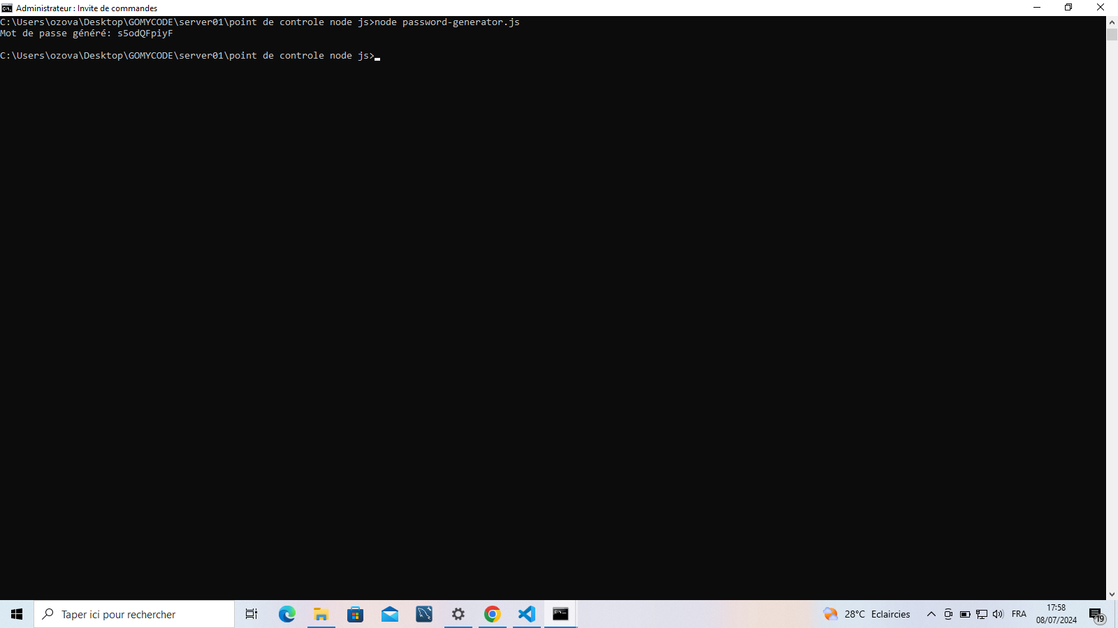

* Créez une fonction qui génère des mots de passe aléatoires et console.log() ce mot de passe.

// password-generator.js

const generatePassword = require('generate-password');

// Générer un mot de passe aléatoire

const password = generatePassword.generate({

length: 10,

numbers: true

});

console.log('Mot de passe généré:', password);

5- Dans cette tâche, vous devrez :

* créer un fichier nommé email-sender

npm installer nodemailer (<https://www.w3schools.com/nodejs/nodejs_email.asp>)

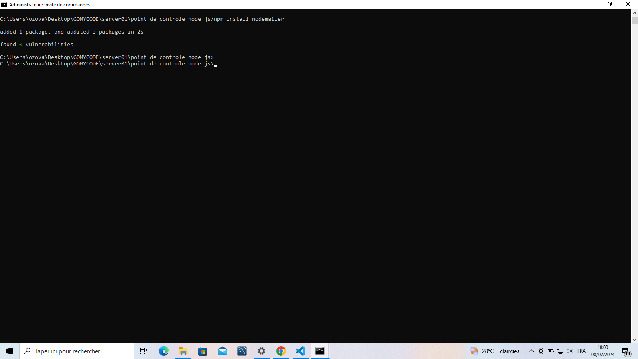

* Essayez de vous envoyer un e-mail en utilisant ceci